LE PROCEDURE DI ACCESSO AI FARMACI

Tutti i farmaci ospedalieri, compresi gli antitumorali, devono completare una serie di passaggi prima di essere disponibili per i pazienti. L’Autorizzazione all’Immissione in Commercio (AIC) viene rilasciata, nell’Unione Europea, dal Committee for Medicinal Products for Human Use (CHMP) dell’European Medicines Agency (EMA). Il passo successivo è il recepimento, da parte dell’Italia, delle AIC autorizzate dall’EMA che passano per la sotto-commissione “Procedure Europee” della Commissione Tecnico-Scientifica (CTS) dell’AIFA, l’Agenzia Italiana del Farmaco. L’AIFA valuta inoltre la rimborsabilità della molecola, ne decide il regime di dispensazione (fascia A, C, H) e negozia il suo prezzo con il titolare dell’autorizzazione (il produttore). Un farmaco ospedaliero, però, prima di essere fisicamente disponibile nelle strutture sul territorio, deve completare un iter ulteriore, che può variare non solo da Regione a Regione, ma anche all’interno delle Aziende Sanitarie Locali. Quindi, tra l’autorizzazione nazionale e l’effettiva possibilità di utilizzo si possono interporre commissioni di vario livello, responsabili dei vari prontuari, con potere di filtro o di blocco. I decisori territoriali non possono di norma inserire molecole non autorizzate nei propri prontuari ma, viceversa, possono escluderle anche se approvate dall’AIFA.
In questo iter, il numero dei farmaci effettivamente disponibili per i cittadini può restringersi: di regola, una commissione territoriale non può inserire nel proprio prontuario un farmaco non autorizzato dall’AIFA, ma può viceversa escludere dal proprio prontuario un farmaco autorizzato dall’Agenzia regolatoria. Analogamente, con poche eccezioni, un Prontuario Terapeutico Ospedaliero (PTO) non può contenere un farmaco non inserito nel rispettivo Prontuario Terapeutico Regionale (PTR), ma può teoricamente escludere dalla lista dei farmaci disponibili per l’ospedale un farmaco registrato nel PTR.
Pertanto l’esistenza di Commissioni regionali, locali e aziendali può potenzialmente determinare disparità nell’accesso ai farmaci per i cittadini di Regioni diverse o anche nell’ambito della stessa Regione, se afferenti a Aziende Sanitarie e ospedali diversi.
Un problema particolarmente sentito in ambito oncologico, perché si tratta di malattie gravi, con la legittima richiesta dei pazienti di poter usufruire delle terapie innovative nel minor tempo possibile.

Una prima analisi condotta nel 2009 dall’Associazione Italiana di Oncologia Medica (AIOM) aveva evidenziato una disparità tra le 15 regioni italiane e la provincia autonoma di Trento dotate di Prontuario Terapeutico regionale (PTR) da una parte, e le 4 Regioni (Lombardia, Piemonte, Marche, Friuli Venezia Giulia) e la provincia autonoma di Bolzano dall’altra, che ne sono sprovviste e dove vengono recepite immediatamente le indicazioni registrative di AIFA relativamente alla disponibilità dei nuovi farmaci antitumorali ad alto costo.
Dalla Tabella 1, sintesi del lavoro svolto dall’AIOM aggiornato al 31 dicembre 2012, emerge con chiarezza la situazione di difformità esistente nei contesti regionali. Già nell’analisi condotta da AIOM nel marzo 2011 era stata evidenziata una non uniformità nell’inserimento nei PTR di 18 farmaci antitumorali ad alto costo autorizzati da AIFA prima del novembre 2010. I risultati dell’analisi aggiornata da AIOM a febbraio 2012 facevano emergere un miglioramento della situazione. Infatti, rispetto al marzo 2011, risultavano essere stati inseriti il lapatinib nel PTR del Lazio, l’everolimus nel PTR della Val d’Aosta, il temsirolimus in Sardegna, la trabectedina in Veneto, ma emergeva comunque una situazione non ottimale. L’aggiornamento di tale analisi al 31 dicembre 2012 evidenzia ancora alcune criticità:
- mancanza di disponibilità costante e facilitata (ad esempio sui siti web regionali) dei PTR, nella loro versione aggiornata;
- mancanza di un aggiornamento periodico, a cadenza predefinita, dei PTR;
- tempistiche a volte molto lunghe tra le discussioni in Commissione regionale e le effettive pubblicazioni delle delibere, fondamentali per la concreta messa a disposizione del farmaco per i pazienti.

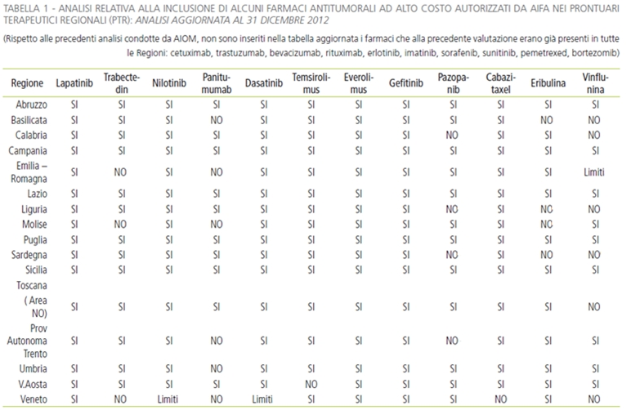
Sì: farmaco inserito nel prontuario
No: farmaco non inserito nel prontuario
Limiti: farmaco inserito nel prontuario, con esplicite limitazioni d’impiego rispetto alle indicazioni AIFA

- Trabectedina: nella prima indicazione sarcoma dei tessuti molli (approvata dall’AIFA nel marzo del 2009), il farmaco è attualmente inserito in tutti i prontuari. Per quanto riguarda invece l’indicazione relativa al carcinoma ovarico (approvazione AIFA dell’aprile 2011) a fine 2012 il farmaco non è ancora inserito nei prontuari di Veneto, Emilia Romagna e Molise
- In Veneto nilotinib 150mg e dasatinib: sono stati inseriti in PTOR con una nota limitativa all’utilizzo in prima linea solo nei pazienti con LMC ad alto rischio Sokal (punteggio > 1,2).
- Pazopanib: non si rilevano grossi problemi di accesso per i pazienti delle varie Regioni, in quanto il farmaco viene comunque fornito su richiesta motivata dei clinici anche laddove non presente in prontuario. Permangono situazioni di mancata pubblicazione / diffusione del prontuari, che portano ad una assenza di informazioni formali.
- Eribulina: in Sardegna la richiesta di inserimento nel PTOR è stata bocciata e il farmaco non è disponibile. Nelle altre regioni dove il farmaco non è stato ancora inserito (ritardo nella valutazione da parte delle commissioni), la prescrizione è gestita con richieste nominali e con l’invio a regioni limitrofe.
- Vinflunina: nelle regioni “scoperte” è comunque possibile per l’ospedale prescrivere il farmaco, viene fatto su base “nominativa”, quindi un meccanismo meno “fluido” rispetto a quando il farmaco è in prontuario.
- Vinflunina: Per l’Emilia Romagna, nel parametro definito “Indicatore di monitoraggio” si riporta: “il tasso di utilizzo atteso della vinflunina è intorno al 20-30% dei pazienti con TCCU sottoposti a chemioterapia di II linea”.

Tabella 2. Tempi di latenza (in mesi) tra approvazione EMA e autorizzazione AIFA, tra autorizzazione AIFA ed introduzione nei PTR (effettiva disponibilità del farmaco oncologico a livello regionale) e tra approvazione EMA ed introduzione nei PTR (effettiva disponibilità del farmaco a livello regionale: latenze totali) nelle Regioni italiane dotate di PTR
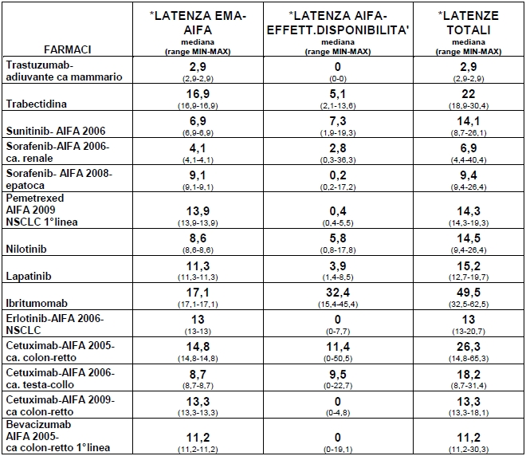
(analisi marzo 2010, Fonte: AIOM)

Tabella 3. Tempi di latenza (in mesi) tra approvazione EMA e autorizzazione AIFA, tra autorizzazione AIFA ed introduzione nei PTR (effettiva disponibilità del farmaco oncologico a livello regionale) e tra approvazione EMA ed introduzione nei PTR (effettiva disponibilità del farmaco a livello regionale: latenze totali) nelle Regioni italiane senza PTR
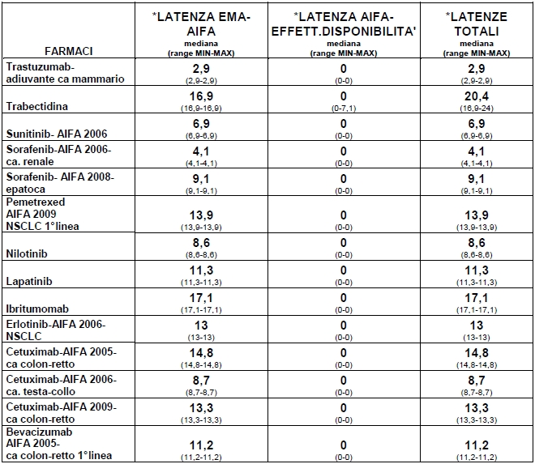

(analisi marzo 2010, Fonte: AIOM)

Analizzando i dati riportati nelle tabella 2 e 3 (tempi di latenza), è possibile fare alcune considerazioni:
- i tempi maggiori intercorrono tra l’approvazione europea e quella nazionale, a causa di vari fattori:
  - ritardo da parte dell’azienda farmaceutica nella presentazione del dossier all’AIFA
  - prolungarsi della negoziazione, soprattutto in presenza di un prezzo particolarmente elevato
  - problematiche relative all’identificazione dei pazienti che possono beneficiare del farmaco (definizione di accordi di “risk sharing”, ecc.)
- nelle cinque regioni italiane/province autonome non dotate di PTR, il farmaco è disponibile subito dopo l’autorizzazione dell’AIFA
- nelle regioni dotate di Prontuari, i “tempi mediani” di ritardo tra l’approvazione di AIFA e la disponibilità finale sembrano apparentemente contenuti. In realtà, se si osserva il range di intervallo, si rileva che vi sono variazioni rilevanti nei valori massimi (es. 50,5 mesi per il Cetuximab; 36,3 mesi per il Sorafenib, ecc.). Per alcune molecole si registra addirittura un ritardo di anni
Le cause dei ritardi denunciati potrebbero essere la conseguenza di:
- difformità di giudizio clinico. Un evento che potrebbe verificarsi raramente visto che il farmaco, prima di arrivare al PTR, è già stato sottoposto a due livelli di giudizio (EMA e AIFA). Risulterebbe difficile capire come possa essere stata approvata una molecola di dubbia efficacia clinica da due enti regolatori di livello sovranazionale (EMA) e nazionale (AIFA)
- inefficienza burocratica
- differenze nelle cadenze delle riunioni delle CTS preposte alla valutazione dei farmaci ospedalieri per l’eventuale inserimento nei PTR
- ragioni economiche, connesse al rispetto del patto di stabilità o alle politiche di rientro dai disavanzi
IL DECRETO “BALDUZZI”
Il 10 novembre 2012 è stata pubblicata in Gazzetta Ufficiale la Legge 8 novembre 2012 n. 189: “Conversione in legge, con modificazioni, del decreto-legge 13 settembre 2012, n. 158, recante disposizioni urgenti per promuovere lo sviluppo del Paese mediante un più alto livello di tutela della salute”. Questo atto normativo, noto come ‘decreto Balduzzi’, contiene una serie di novità sul tema dell’accesso ai farmaci oncologici. Accoglie sostanzialmente la richiesta, inoltrata più volte da clinici e associazioni di pazienti, per rendere immediatamente disponibili in ogni parte d’Italia le nuove molecole, subito dopo la registrazione AIFA. Senza, quindi, attendere l’inserimento nei PTR. Ma l’articolo 12, comma 5, lasciava prevedere una serie di problematiche, emerse a luglio 2013: il decreto introduceva una nuova classe (Cnn, ‘non negoziata’), dedicata ai farmaci non ancora valutati dall’AIFA per la rimborsabilità ma che possono essere acquistati direttamente dagli ospedali. L’intenzione del legislatore era sicuramente positiva: garantire tempi ragionevoli per l’accesso ai farmaci da parte dei pazienti italiani, come nel resto d’Europa. Ma la modalità scelta non si è rivelata una risposta ottimale, perché non è riuscita a raggiungere in maniera chiara l’obiettivo prefissato.
FARMACI APPROVATI ENTRO 100 GIORNI
Il 12 luglio 2013 il Ministro della Salute, Beatrice Lorenzin, annuncia un iter accelerato per gli antitumorali: l’AIFA deve valutare i dossier dei nuovi farmaci entro 100 giorni dalla presentazione della domanda da parte della aziende farmaceutiche ed inserire le molecole nei PTR. Un tentativo di snellire le procedure, ma che sta evidenziando già le prime discrepanze tra teoria e pratica. Mentre, in precedenza, registrazione, fissazione del prezzo e regime di rimborso andavano di pari passo, questo nuovo sistema prevede uno spostamento della fase di registrazione rispetto a quella della rimborsabilità, che sta creando problemi, legati soprattutto alla complessità degli antitumorali, che richiedono una valutazione approfondita. Comunque, non sussiste il rischio che debba essere il paziente a pagare di tasca sua il farmaco (uno degli ipotetici scenari scaturiti dall’introduzione della nuova classe Cnn). Ma si tratta, in ogni caso, di questioni da affrontare e risolvere con la massima urgenza.

